**TUGAS PEMOGRAMMAN WEB-1 PERTEMUAN 05**

Nama : Abdullah Qa’id Mu’aadz  
NIM : 0110223082  
Rombel : TI03

1. *Explore di internet, temukan website yang menarik*

* *Identifikasi komponen dan elemen desain web yang dipakai !!*
* *Pilih 4 website, dan buat dalam bentuk laporan !!*

**Hoyoverse**

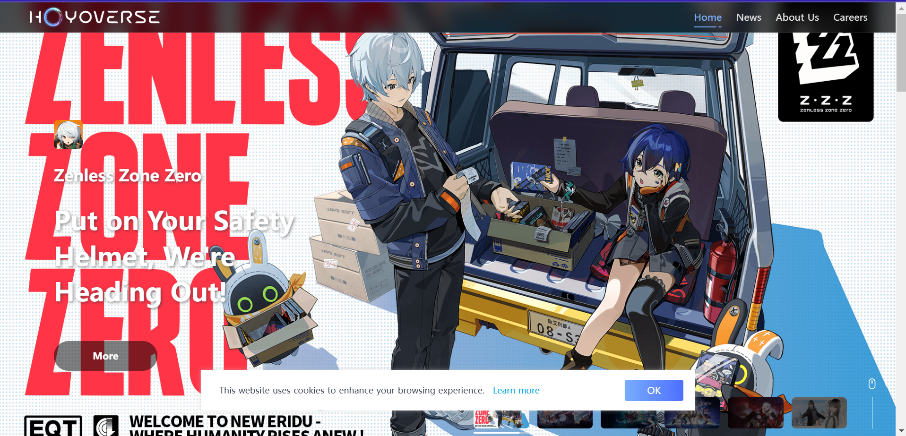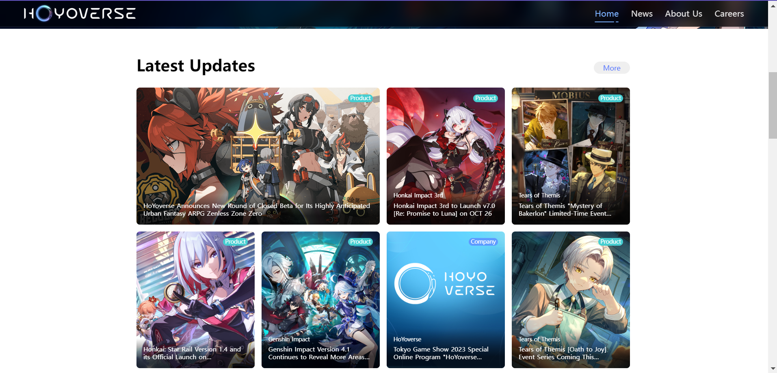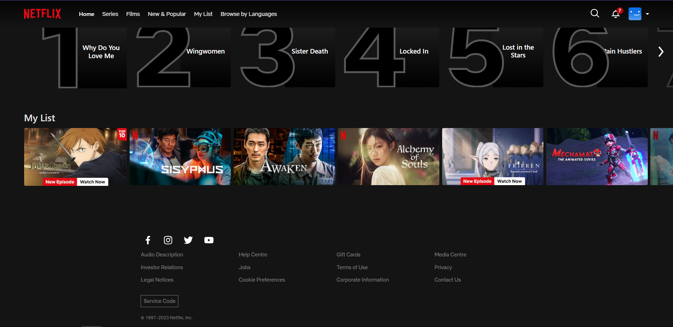

Header :

* + Logo hoyoverse
  + Menu : Home, news, about us, careers
  + Carousel yang berisi beberapa gambar

Main :

* + Main content : Lates Update, Our Product

Footer :

* + Copyright, logo
  + Tautan ke halaman penting : Home, news, about us, careers, business affairs, privacy policy, terms of service

**Otakudesu**

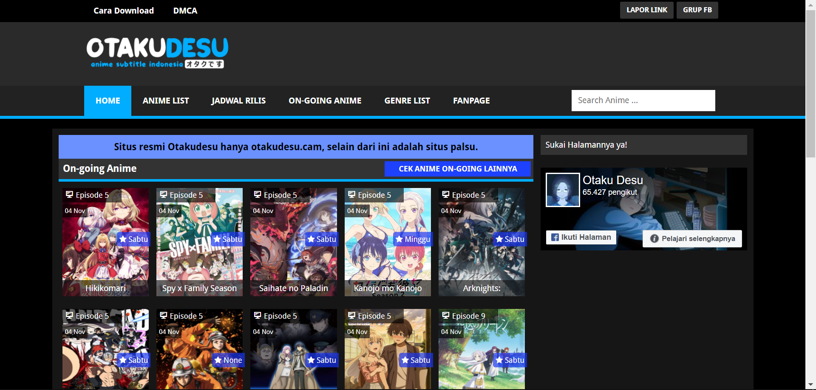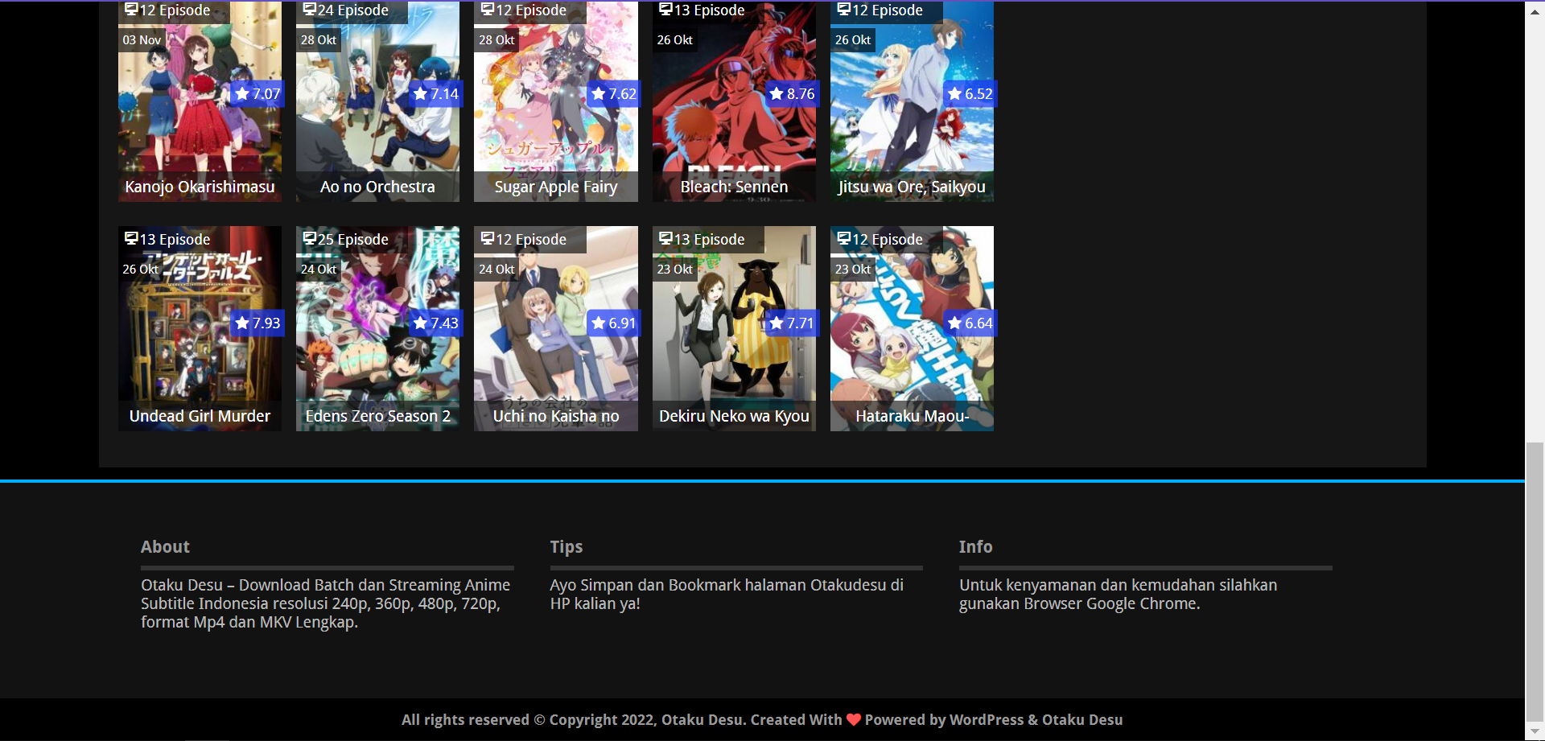

Header :

* + Logo Otakudesu
  + Menu : Home, anime list, jadwal rilis, on-going anime, genre list, fanpage
  + Search bar

Main :

* + Main content : On-going anime, complete anime

Footer :

* + Copyright dan logo
  + Beberapa menu tambahan seperti about, tips, info

**Netflix**

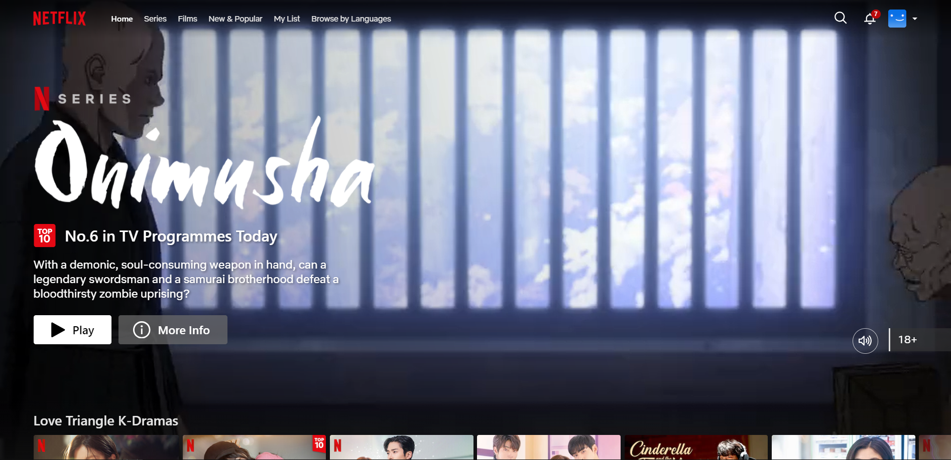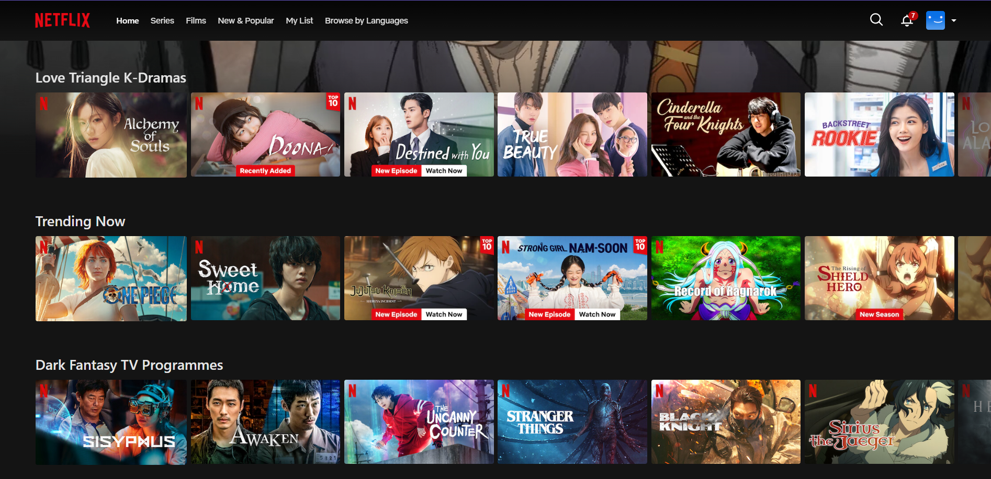

Header :

* + Logo netflix
  + Menu : Home, series, films, new & popular, my list, browse by languages
  + Search bar
  + Notifications
  + Users

Main :

* + Main content
  + Beberapa pilihan film

Footer :

* + Copyright
  + Beberapa icon seperti facebook, instagram, twiter, youtube
  + Menu tambahan

**Github**

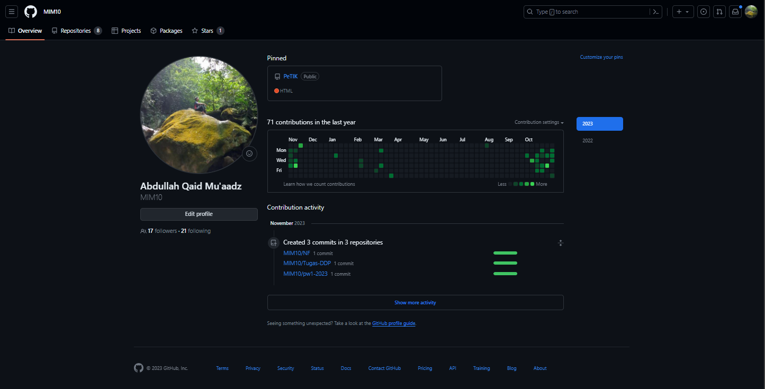

Header :

* + Logo github
  + Search bar
  + Menu dan beberapa fitur dan icon

Main :

* + Main content
  + Dasboard
  + Dua aside

Footer :

* + Copyright
  + Tautan penting : Footer navigation, Terms, Privacy, Security, Status, Docs, Contact GitHub, Pricing, API, Training, Blog, About

1. *Temukan di internet !!*

* *Apa itu material design?*
* *Apa itu flat design?*
* *Jelaskan persamaan dan perbedaannya?*

***Material Design*** dan ***Flat Design*** adalah dua pendekatan desain yang berbeda dalam desain grafis dan antarmuka pengguna. Berikut adalah penjelasan singkat tentang keduanya beserta persamaan dan perbedaannya:

* ***Material Design***

Material Design adalah konsep desain yang dikembangkan oleh Google. Ia fokus pada efek-efek visual dan interaksi yang mirip dengan material fisik dalam dunia nyata. Beberapa karakteristik utama dari Material Design meliputi:

* Efek Tepi
* Animasi
* Ketebalan
* Warna Terkendali
* ***Flat Design***

Flat Design adalah pendekatan desain yang menekankan kesederhanaan dan penggunaan elemen datar (flat) tanpa efek bayangan, 3D, atau efek visual yang kompleks. Beberapa karakteristik utama dari Flat Design meliputi:

* Tampilan Datar
* Warna Berani
* Tipografi
* Minimasi Dekorasi